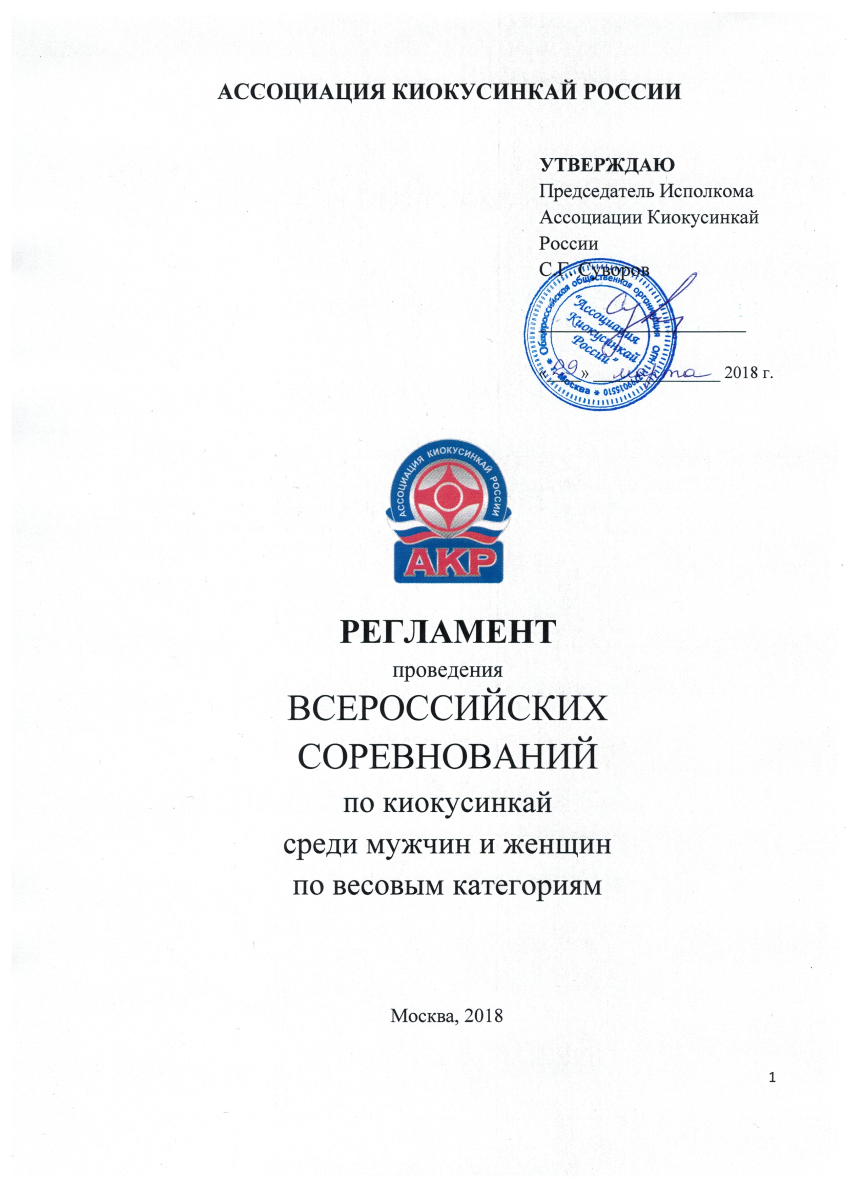
- Место и сроки проведения соревнований

Место проведения: г. Москва, Варшавское шоссе, д. 118, корп. 1
Московский Центр Боевых Искусств

Сроки проведения: 8-11 июня 2018 года

2. Расписание мероприятий

7 июня 2018 года (четверг)
Дата приезда команд и судей

8 июня 2018 года (пятница)
Комиссия по допуску: с 09:00 до 16:00
Судейский семинар: с 13:00 до 18:00
Жеребьевка: с 16:00 до 17:30
Общее собрание: 18:00

9 июня 2018 года (суббота)
Предварительные поединки: 10:00

10 июня 2018 года (воскресенье)
Торжественное открытие соревнований: 11:00
Финальные поединки: 11:30
Награждение победителей и призёров: 14:00

11 июня 2018 года (понедельник)
Дата отъезда команд и судей

- Организация и руководство проведения соревнований

  - Организаторы соревнований
- Ассоциация Киокусинкай России

3.2 Главная судейская коллегия
Главный судья соревнований – Шабанов Юрий Владимирович, 1 СК
Главный секретарь соревнований – Брагина Евгения Александровна, СВК

3.3 Организационный комитет
Председатель – Суворов Сергей Геннадьевич
Адрес оргкомитета:
105005 г. Москва, ул. Радио, дом 7, строение 1
тел.: 8 (495) 640-23-63
e-mail: akr5@mail.ru

3.4 Организаторы соревнований за возможные травмы, полученные в рамках проведения соревнований, ответственности не несут.

4. Требования к спортсменам и условия их допуска
4.1 Условия, определяющие допуск спортсменов к соревнованиям:
4.1.1 К спортивным соревнованиям допускаются сильнейшие спортсмены, прошедшие предварительный отбор в своих общероссийских федерациях, в возрасте от 18 лет со спортивной квалификацией не ниже 1 спортивного разряда и стилевой квалификацией не ниже 4 кю.
4.1.2 На комиссию по допуску руководитель команды предоставляет оригинал заявки, а каждый спортсмен должен иметь следующие документы:
- паспорт гражданина Российской Федерации;
- медицинская справка о допуске к соревнованиям, подписанная врачом по спортивной медицине и заверенная печатью врачебно-физкультурного диспансера, выданная не ранее 10 мая 2018 года;
- договор страхования от несчастного случая, действительный на момент соревнований (оригинал);
- полис обязательного медицинского страхования (оригинал).
- женщинам также необходимо предъявить защитное снаряжение.

4.1.3 Каждый спортсмен, допущенный к соревнованиям должен иметь:
- белое доги и пояс, соответствующий квалификации спортсмена;
- индивидуальную раковину на пах для мужчин обязательно, для женщин по желанию;
- нагрудник установленного образца – для женщин обязательно;
- капа (протектор ротовой полости), цвет белый – по желанию.
Если на зубах установлены брэкеты, то капа обязательна.
Все средства защиты должны соответствовать стандарту АКР – приложение № 5.
ВНИМАНИЕ! Все средства защиты должны быть индивидуальны у каждого спортсмена!
4.2 Численный состав команды:
- официальный представитель команды;
- спортсмены – до 4 человек в каждой весовой категории от общероссийской организации-члена АКР, прошедшие предварительный отбор в своих федерациях;
- официальные тренеры команды;
- врач команды (если таковой имеется);
- судьи – 10 человек от каждой общероссийской организации-члена АКР, имеющие опыт судейства соревнований подобного уровня и квалификационную категорию спортивного судьи не ниже первой. Окончательный состав судейской коллегии будет утвержден судейским комитетом АКР.

5. Программа соревнований

Соревнования проводятся в следующих весовых и возрастных категориях:
№ п/п | Возрастная категория | Весовая категория
1 | мужчины  18 лет и старше | 60, 65, 70, 75, 80, 85, 90, 95, 95+
3 | женщины  18 лет и старше | 50, 55, 60, 65, 70, 70+

Возраст спортсмена определяется на день прохождения комиссии по допуску, то есть на 8 июня 2018 года.

- Регламент поединков

Мужчины, женщины:
Отборочные бои: 2 мин. + 2 мин. + 2 мин.
Полуфинальные и финальные бои: 3 мин. + 2 мин. + 2 мин.
Разница в весе при определении победителя не учитывается.
При неявке спортсмена на татами после объявления его фамилии в течение 60 секунд спортсмену засчитывается поражение.
- Условия подведения итогов
7.1 Спортивные соревнования проводятся по системе с выбыванием после одного поражения, согласно правилам по киокусинкай.
7.2 Проигравшие полуфиналисты проводят бой за 3 место. В каждой весовой категории разыгрывается одно третье место.

- Награждение победителей и призеров
8.1 Победители и призеры соревнований (1-3 место) награждаются медалями, дипломами, кубками соответствующих степеней.
8.2 Дополнительно могут устанавливаться памятные призы спонсорами и другими организациями.

- Антидопинговый контроль
На усмотрение Оргкомитета соревнований, в соответствии с правилами Всемирного антидопингового агентства (WADA), любой участник соревнований может быть подвергнут процедуре допинг-контроля.

- Финансовые условия

10.1 Стартовый взнос не взимается
10.2 Ассоциация Киокусинкай России берет на себя следующие расходы:
- проживание судей в гостинице Оргкомитета
- обед для судей в дни турнира
- трансфер официальный отель – МЦБИ – официальный отель
10.3 Проезд к месту проведения турнира и проживание осуществляется за счет средств командирующей организации.

- Заявки на участие
11.1 Срок подачи заявок (приложение № 1): до 1 мая 2018 года
Предварительная заявка должна быть подана от субъекта РФ через общероссийскую организацию-члена АКР.
ВНИМАНИЕ!!! Вместе с заявкой должны быть предоставлены следующие документы:
- приложение № 2 – заполненное на каждого бойца
- список судей – приложение № 3

11.2 На комиссии по допуску принимается только оригинал заявки установленной формы в печатном виде. Заявка должна быть заверена печатью и подписана представителем спорткомитета командирующего участников на соревнования, подписана и заверена печатью руководителя Ассоциации Киокусинкай субъекта Российской Федерации, подписана и заверена личной круглой печатью врача (который обязан заверить допуск каждого спортсмена) и печатью врачебно-физкультурного диспансера. Количество допущенных спортсменов в заявке указывается прописью. Форма заявки приводится в Приложении № 1 к данному Регламенту.

ВНИМАНИЕ! Подпись и печать врача на заявке действительна в течение 30 дней!
ВНИМАНИЕ! Подпись факсимиле на заявке считается недействительной! Заявки с отсканированными печатями на комиссии по допуску не принимаются!

Заявки принимаются по адресу:
По вопросу подачи предварительных заявок просьба обращаться в Вашу общероссийскую организацию-член АКР

11.3 Для оформления вызова из Минспорта России необходимо подать заявку (согласно инструкции по оформлению вызовов) до 1 мая 2018 года!

11.4 Информация об официальной гостинице турнира и о ее бронировании в приложении № 6. Заявка на проживание в гостинице – приложение № 7.

11.5 Оригинал заявки вместе со всеми необходимыми документами предоставляется представителем команды в комиссию по допуску.

Приложение № 1 – Форма заявки

ЗАЯВКА
на участие во Всероссийских соревнованиях по киокусинкай
среди мужчин и женщин по весовым категориям
8-11 июня 2018 г., г. Москва

от __________________________________________________________________________________________________
(наименование субъекта РФ)

ФИО представителя команды ________________________________________
Контактный телефон представителя команды ________________________________________
№ | Фамилия, Имя, Отчество (полностью) | Дата рождения (ДД.ММ.ГГГГ) | Спортивная квалификация | Кю/  дан | Весовая категория | Точный вес | ФИО тренера(ов) | Виза врача

К соревнованиям допущено ________________________________ человек
прописью
Врач:_______________________________МП/_____________________________/

Подпись и печать Руководителя Ассоциации Киокусинкай субъекта РФ
(прописать полное наименование должности и ФИО)

Подпись и печать Руководителя органа исполнительной власти субъекта РФ в области
ФКиС (прописать полное наименование должности и ФИО)

Приложение № 2 – информация о спортсмене
Заполненное приложение необходимо направить на электронную почту вместе с предварительной заявкой!
ФИО
Дата рождения
Пол
Регион РФ
Принадлежность к общероссийской организации
Квалификация (кю, дан)
Вес
Рост
Спортивные достижения
(не более трёх)

Приложение 3 – Заявка на судейство

ЗАЯВКА
на судейство Всероссийских соревнований по киокусинкай
среди мужчин и женщин по весовым категориям
8-11 июня 2018 г., г. Москва

от __________________________________________________________________________________________________
(наименование организации-члена АКР)

№ п/п | Фамилия Имя Отчество  (полностью) | Дата рождения, возраст (ДД.ММ.ГГГГ) | Кю/  дан | Судейская квалификация  (СВК,  1 СК) | Общий стаж судейства (число полных лет) | Регион РФ | Основные турниры, которые обслуживали в качестве судьи (дать полные названия турниров с указанием места и даты проведения, примерного числа обслуженных боев и своей роли: главный судья, рефери на татами, боковой судья и т.д.) | Контактный телефон
1
2

Подпись и печать Президента
организации-члена АКР___________________________________________________/М.П./

Приложение № 4 – заявление спортсмена

Главному судье Ю.В.Шабанову

От____________________________________
(Ф.И.О.)

Паспорт серия________№____________

Кем и когда выдан______________________

______________________________________

ЗАЯВЛЕНИЕ

Прошу Вас допустить меня ___________________________________________________
(Ф.И.О.)

__________________________________________________________________________________
к участию во Всероссийских соревнованиях по киокусинкай среди мужчин и женщин по весовым категориям, которые состоятся 8-11 июня 2018 г. по адресу: г. Москва, Варшавское шоссе, д. 118, корп. 1, Московский Центр Боевых Искусств.

В случае получения мной травм и связанных с ними последствий, а также иных неблагоприятных последствий во время участия в соревновании, в том числе вследствие применения разрешенной, либо не разрешенной правилами соревнований техники, и/или при нахождении в помещении, где проводятся данные соревнования или проходит подготовка к данным соревнованиям, претензий к главному судье, организаторам турнира, тренерскому составу и собственникам помещений, в которых проводятся соревнования, иметь не буду.
С правилами соревнований по киокусинкай ознакомлен, полностью осознаю, что киокусинкай является контактным единоборством, и понимаю возможность получения мною травм и иных неблагоприятных последствий.

_________________________________________________ __________________
Фамилия, Имя, Отчество собственноручно подпись
__________________
дата
Приложение 5 – требования к экипировке участников соревнований

ТРЕБОВАНИЯ К ЭКИПИРОВКЕ УЧАСТНИКОВ ВСЕРОССИЙСКИХ СОРЕВНОВАНИЙ ПО КИОКУСИНКАЙ
Каждый участник, допущенный к соревнованиям, должен иметь индивидуальное защитное снаряжение.
Защитное снаряжение должно быть белого цвета, в хорошем состоянии – чистое, целое, без потертостей с потерей цвета.

- Протектор на грудь – женщины обязательно

Допускается только протектор на грудь, промаркированный АКР.
Поверх протектора на грудь обязательно надевать белую футболку.

- Паховый протектор (раковина) – мужчины обязательно
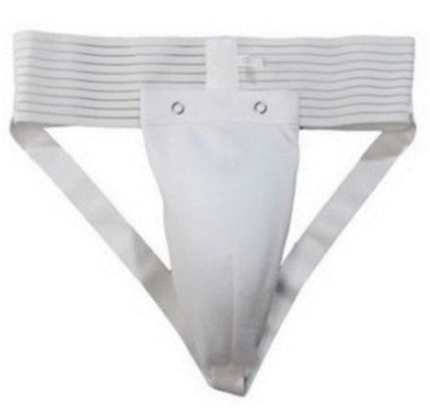 | 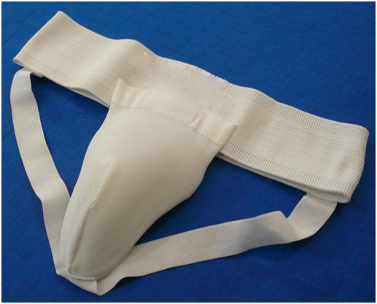
Паховый протектор (раковина) для женщин – по желанию.

- Капа (протектор ротовой полости) – по желанию, кроме случая, когда спортсмен носит брекеты.

ВНИМАНИЕ! Все средства защиты должен быть индивидуальны, у каждого участника!
При нарушении любого из вышеперечисленных пунктов спортсмен не будет допущен к соревнованиям.
ВНИМАНИЕ! ЗАЩИТНОЕ СНАРЯЖЕНИЕ НЕОБХОДИМО ПРЕДЪЯВИТЬ НА КОМИССИИ ПО ДОПУСКУ!

ПРИ ОТСУТСТВИИ ЗАЩИТНОГО СНАРЯЖЕНИЯ, УСТАНОВЛЕННОГО ОБРАЗЦА – УЧАСТНИК НЕ БУДЕТ ДОПУЩЕН К СОРЕВНОВАНИЯМ!
Приложение 6 – Информация об официальной гостинице турнира

Гостиница «SunFlower»

Адрес: г. Москва, ул. Кировоградская, д. 11

Метро: Пражская (первый вагон из центра)
Южная (первый вагон из центра)

категория номеров | стоимость руб/сутки
Одноместный (1 человек) | 3000
Двухместный (2 человека) | 3500
В стоимость проживания входит:
- завтрак «Шведский стол»
- Wi-Fi в любой точке отеля
- Фитнес-центр (финская и турецкая сауны, тренажерный зал, джакузи)

Время заезда в гостиницу – 15:00. При раннем заезде гостиница предоставляет номера по мере освобождения.
Время выезда из гостиницы – 12:00

ИНФОРМАЦИЯ ПО БРОНИРОВАНИЮ ГОСТИНИЦЫ

Для бронирования номеров необходимо направить заявку (приложение № 7) с пометкой «гостиница» на электронную почту – akranapa@mail.ru
ВНИМАНИЕ! Количество мест в официальной гостинице ограничено! Просьба заранее бронировать гостиницу!

Приложение 7 – Заявка на проживание

Заявка на проживание в гостинице
гостей и спортсменов
Всероссийских соревнований по киокусинкай
среди мужчин и женщин по весовым категориям

от _____________________________________________________________________
__________________________________________________________________

ФИО и тел представителя команды___________________________________________
__________________________________________________________________________

№ | Фамилия Имя Отчество  (в случае двухместного размещения в одну строку вписываете 2 фамилии) | стоимость номера (руб/сутки) | Дата заезда | Дата выезда | Категория номера  (одноместный/двухместный) | Количество ночей
1
2

Подпись и печать _______________________________________________/М.П./

ИНФОРМАЦИЯ ПО БРОНИРОВАНИЮ ГОСТИНИЦЫ
Для бронирования номеров необходимо направить заявку (приложение № 7) с пометкой «гостиница» на электронную почту – akranapa@mail.ru
ВНИМАНИЕ! Количество мест в официальной гостинице ограничено! Просьба заранее бронировать гостиницу!

